ZAALHOCKEY MATERIAAL 2021-2022

Jullie team zal voorzien worden van keepers materiaal en een tas met 6-8 ballen voor de zaal.

Hierbij enige uitleg over het materiaal:

Bandjes: De bandjes zijn speciaal voor de binnenzaal, omdat ijzeren gespen niet zijn toegestaan.
De bandjes zijn uitsluitend voor de zaal en dienen niet op het veld gebruikt te worden i.v.m. slijtage.

Zaalhoezen:

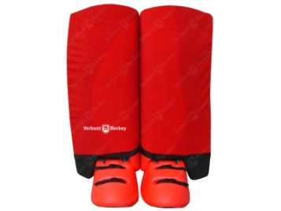
De hoes met het logo hoort om de rechter legguard. Het koord zit aan de buitenkant.
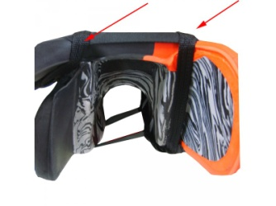
De grote riem om de binnenkant, de kleine riem om de buitenkant

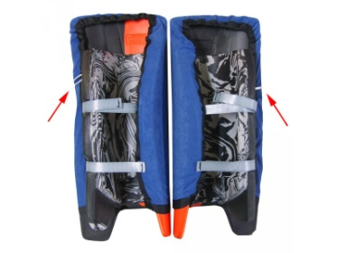
Breng de hoes op spanning doormiddel van het aantrekken van het koord. Indien het koord in de weg zit, wegstoppen aan de voorkant onder de hoes of vastmaken met duct tape indien nodig. In geen geval in de legguard snijden of inkepingen maken.

BELANGRIJK:
Wij willen erop wijzen dat het materiaal in bruikleen gegeven wordt en aan het einde van het zaalseizoen ingeleverd dient te worden. (Hier zal een oproep voor komen).
Bij vermissingen van het materiaal en de ballen, kunnen de kosten op het team verhaald worden.
(Ter indicatie - een hockeybal kost ongeveer Euro 4,50 per stuk, een setje hoezen Euro 39,00)

Een heel fijn zaalhockey seizoen!

Vragen: materialen@hchisalis.nl

